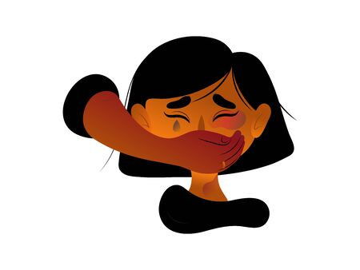

«16 днів проти

насильства»

**Щорічно в Україні з 25 листопада до 10 грудня включно проводиться Всеукраїнська акція «16 днів проти насильства».**

**Мета акції** ***– привернення уваги суспільства до проблем подолання насильства у сім’ї, жорстокого поводження з дітьми, протидії торгівлі людьми та захисту прав жінок.***

***Шістнадцятиденний період акції охоплює наступні важливі дати:***

– **25 листопада** – Міжнародний день боротьби з насильством щодо жінок;

– **1 грудня** – Всесвітній день боротьби зі СНІДом;

– **2 грудня** – Міжнародний день боротьби з рабством;

– **3 грудня** – Міжнародний день людей з обмеженими фізичними можливостями;

– **5 грудня** – Міжнародний день волонтера;

– **6 грудня** – Вшанування пам’яті студенток, розстріляних у Монреалі;

– **10 грудня –** Міжнародний день прав людини.

Насильство в сім’ї - це результат свідомих агресивних дій одного члена сім’ї щодо іншого. Насправді правопорушники втрачають контроль в результаті внутрішнього психічного та психологічного розладу; “причина”, яка провокує насильницьку поведінку, не має великого значення. Щоб не втратити контроль над своїми діями можна просто вийти з кімнати чи квартири, звернутись за допомогою до фахівців, котрі допоможуть тобі “гасити” імпульси агресії шляхом самоконтролю.

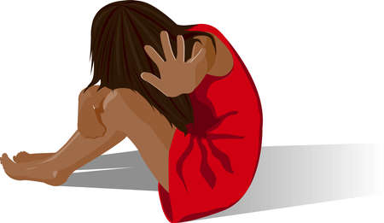В разі необхідності можна звернутись до фахівців: Національної гарячої лінії запобігання насильству та захисту прав дитини за телефонами (безкоштовно):

**0800 500 335 та 386 з мобільного**

**Не будьмо байдужими до тих, хто поряд! Спільними діями ми можемо відстояти свої права!!!**

*ПЛАН ЗАХОДІВ ПСИХОЛОГІЧНОЇ СЛУЖБИ*

*ЩОДО ПРОВЕДЕННЯ ЩОРІЧНОЇ АКЦІЇ*

*"16 ДНІВ ПРОТИ НАСИЛЬСТВА"*

***Період проведення: з 25.11.21 по 10.12.21***

|  |  |  |  |  |
| --- | --- | --- | --- | --- |
| **№** | **Дата** | **Захід** | **Цільова аудиторія** | **Відповідальний** |
| ***1.*** | **25.11.**  **2022 р.** | Оформлення інформаційної дошки тижня. | ***Учні***  ***1-9 класів*** | Практичний психолог, соціальний педагог |
| Оновлення інформації на сайті школи «16 днів проти насильства» | ***Учні***  ***1-9 класів*** | Практичний психолог, соціальний педагог |
| ***2.*** | **28.11.**  **2022 р.** | Профілактична бесіда з учнями «Запобігання насильству». | ***Учні***  ***9 класу*** | Практичний психолог, соціальний педагог, класні керівники |
| Поширення рекомендацій  для батьків учнів «Як уникнути насильства та захистити своїх дітей» | ***Батьки учнів 1-9 класів*** | Практичний психолог, соціальний педагог |
| ***3.*** | **29.11.**  **2022 р.** | Анкетування учнів щодо вивчення проблеми насильства «Насильство та його прояви у дитячому середовищі» | ***Учні***  ***5-7 класів*** | Практичний психолог, соціальний педагог, класні керівники |
| ***4.*** | **30.11.**  **2022 р.** | Анкетування учнів щодо вивчення проблеми насильства «Насильство та його прояви у дитячому середовищі» | ***Учні***  ***8-9 класів*** | Практичний психолог, соціальний педагог, класні керівники |
| ***5.*** | **01.12.**  **2022 р.** | Година психології до Всесвітнього дня боротьби зі СНІДом «ВІЛ/СНІД – реальна загроза людству» | ***Учні***  ***7-8 класів*** | Практичний психолог |
| ***6.*** | **02.12.**  **2022 р.** | Заняття з елементами тренінгу «Я не для продажу» | ***Учні***  ***9 класу*** | Практичний психолог,  соціальний педагог |
| ***7.*** | **05.12.**  **2022 р.** | Урок доброти «Друзі з особливими потребами» | ***Учні***  ***3-4 класів*** | Практичний психолог, соціальний педагог |
| ***8.*** | **06.12.**  **2022 р.** | Урок милосердя, присвячений Міжнародному дню волонтера «Твори добро, бо ти – людина…» | ***Учні***  ***5-6 класів*** | Практичний психолог, соціальний педагог |
| Оновлення інформаційної дошки з метою вшанування пам’яті студенток, розстріляних у Монреалі | ***Учні***  ***1-9 класів*** |
| ***9.*** | **07-09. 12.**  **2022 р.** | Виставка малюнків «Мій світ без насилля» | ***Учні***  ***1-9 класів*** | Практичний психолог, соціальний педагог |
| ***10.*** | **08.12.**  **2022 р.** | Створення лепбука «Краса душі людської – доброта» | ***Учні***  ***1-2 класів*** | Практичний психолог, соціальний педагог, класні керівники |
| ***11.*** | **09.12.**  **2022 р.** | Інформаційна бесіда «Я маю право жити без насильства» | ***Учні***  ***9 класу*** | Практичний психолог, соціальний педагог, класні керівники |
| ***12.*** | **09.12.**  **2022 р.** | Підведення підсумків акції «16 днів проти насильства» |  | Практичний психолог, соціальний педагог |